3. Właściwości gleby i jej ochrona

Gleba - cienka, powierzchniowa warstwa litosfery, wytworzona w wyniku długotrwałego procesu wietrzenia skał, czyli działania wody, powietrza, temperatury, mikroorganizmów. Ulega ciągłym przemianom fizycznym, chemicznym i biologicznym. Jest siedliskiem niezliczonej liczby mikroorganizmów warunkujących jej żyzność. Gleba składa się z kilku warstw, ich układ to profil glebowy.
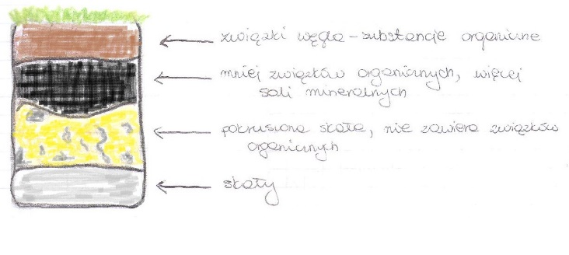
Gleba ma silne właściwości sorpcyjne, wchłania i zatrzymuje wodę, związki organiczne i jony. Dzięki temu możliwe jest odżywianie roślin. Gleba pochłania również związki toksyczne. Oczyszczając w ten sposób wody opadowe i gruntowe, zanieczyszczenia pozostają w glebie powodując jej skażenie.
Odczyn gleby wpływa na kierunek zachodzących w niej procesów i wschodzących w niej roślin. Najlepsze gleby mają odczyn obojętny ph= 5,6 - 6,5. Kwaśne gleby zawierają mniej wapnia, więcej krzemionki oraz glinu i manganu. Dwa ostatnie pierwiastki Al i Mn utrudniają wchłanianie wodoru i azotu. Kwaśne gleby narażone są na rozwój pasożytów i szkodników. Gleby zobojętnia się dodając węglan wapnia, wapno palone, wapno gaszone, metakrzemian wapnia (CaSiO3)
Zakwaszone gleby powodują
- kwaśne deszcze
- rozkład materii organicznej gleby
- mitryfikacja amoniaku
- kwasowa hydroliza soli
SKŁAD GLEBY
Na skład gleby ma wpływ z jakiej skały powstała i w jakich warunkach. Każda gleba niezależnie w jakich warunkach zawiera 14 pierwiastków glebotwórczych:
- K (potas), Na (sód), Ca (wapń), Mg (magnez), Al (glin), Fe (żelazo), C (węgiel), Si (krzem), N (azot), F (fluor), O (tlen), S (siarka), H (wodór), Cl (chlor)
W skład również wchodzi CO₂, H₂O i powietrze.

Nawożenie gleby - za pomocą nawozów naturalnych bądź sztucznych.

Naturalne:
- Kompost
- popioły drzewne
- sproszkowane skały wapienne

Sztuczne:
- fosforowe: superfosfaty Ca(H2PO4)2
- azotowe: amonowe NH4Cl, saletry: norweska Ca(NO3)2, chilijska NaNO3 saletra indyjska KNO3
- potasowe: chlorkowa KCl
- siarczanowe K2SO4
Zanieczyszczenia gleby doprowadzają do jej degradacji, czyli obniżenia jej jakości. Zanieczyszczenia te spowodowane są przez:
- ścieki (odpady komunalne)
- odpady przemysłowe
- zanieczyszczenia powietrza
- nadmierne nawożenie
- nadmierne stosowanie środków ochrony roślin
- środki czystości (detergenty)

Rekultywacja gleby - przywrócenie skażonej glebie jej zawartości użytkowej.

